

Css基础

Css概念
CSS 指层叠样式表 (Cascading Style Sheets)级联样式表

Css与html的关系
Css以html为基础的。
Css主要设置的就是html标签中的属性样式，css进行网页布局。

Css语法

选择器：就是一个选择谁的过程。
属性 | 赋值 | 介绍
color | color: red; | 前景色（文字颜色）
font-size | font-size: 20px; | 设置文字大小
width | width: 30px; | 设置宽度
Height | height:30px; | 设置高度
Background-color | background-color:red; | 设置背景颜色
Text-align | text-align:center; left|right; | 文字居中
Text-indent | text-indent: 2em； | 首行缩进
Px:像素

注意：
Text-align:center; 在块级元素中可以让文字居中

注意：
选择器
浮动
盒子模型
定位

Css书写位置介绍
☞内嵌式写法
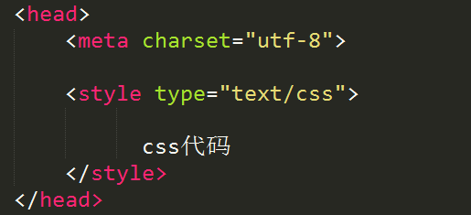

选择器的分类
☞基础选择器
◆标签选择器
◆类选择器 （☆☆☆☆☆）
◆id选择器
◆通配符选择器
☞复合选择器
◆标签指定式选择器 （☆☆☆☆）
◆后代选择器 （☆☆☆☆☆）
◆并集选择器

标签选择器
标签：就是html中的标签。
用法：
标签名{属性:值; 属性:值;}
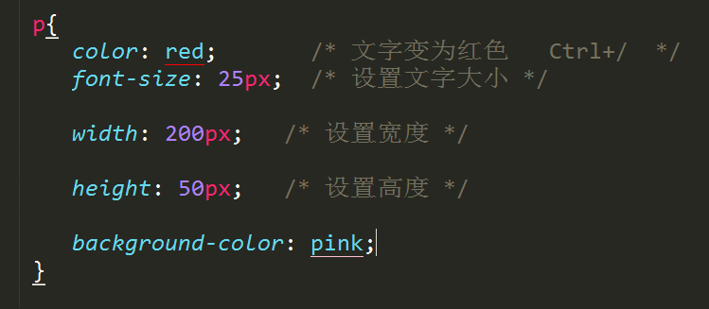

补充：
颜色的显示方式：
☞ 直接设置对应颜色的名称
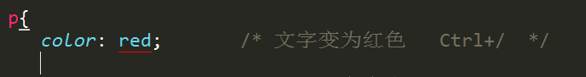

☞ 通过十六进制显示
以#开头 0-ff
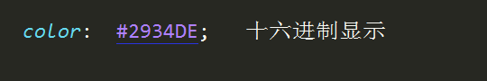

☞通过rgb方式显示
R: 代表的是红色（red） 0-255
G: 代表的是绿色（green） 0-255
B: 代表的是蓝色（blue） 0-255

☞rgba
a: 设置透明度 alpha 0-1
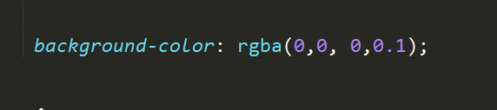

类选择器(重点)
用法：
.自定名称{属性:值;}

调用：

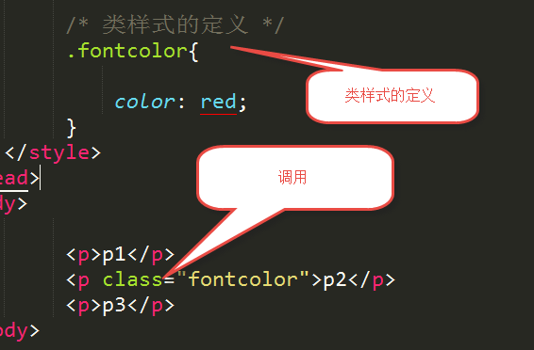

特点：
☞ 谁调用谁改变，多个标签可以同时调用一个类样式
☞ 一个标签可以调用多个类样式（相当于人的名字）
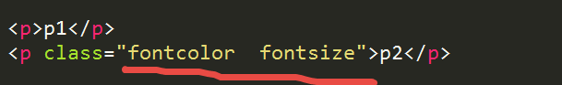

类的命名规范
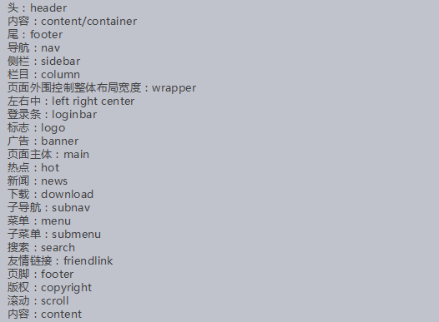

☞不能以纯数字或者以数字开头定义类名
☞不推荐使用汉字定义类名
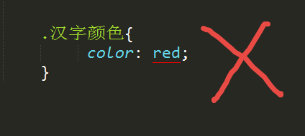
☞不能以特殊符号或者以特殊符号开头（“_”除外）定义类名
☞不建议使用标签名或者属性名定义类名

Id选择器
用法：
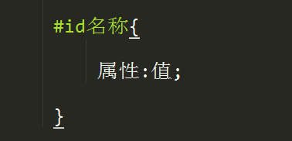

调用：
通过id属性调用样式
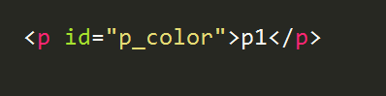

特点：
☞不建议多个标签使用同一id选择器的样式（id和js配合使用）
☞一个标签只能调用一个id样式
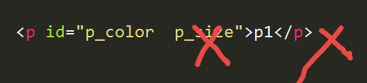

通配符选择器
用法：
*{属性:值; 属性:值;}

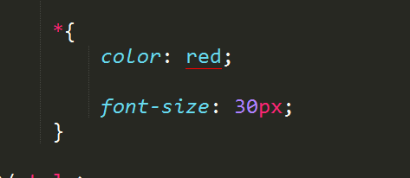

特点：
☞将页面中所有的标签都选中，设置样式
☞进行页面样式的初始化

补充：
在写样式的时候（类选择器），如果有样式代码重复使用的时候，我们要提取公共类。
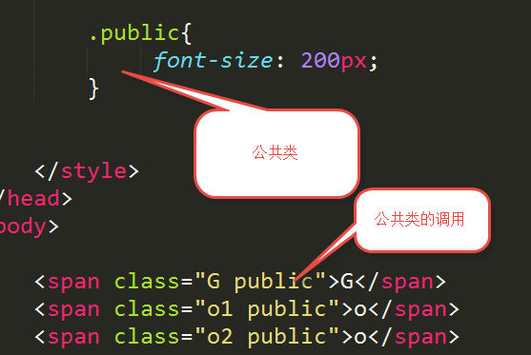

字体相关属性
Font-size: 设置文字大小
Font-family: 设置文字字体
Font-weight: 设置文字加粗
Font-style: 设置文字斜体
Line-height: 行高

Font-family

☞ 直接设置汉字

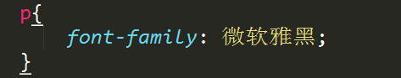

☞ 设置对应字体的英文

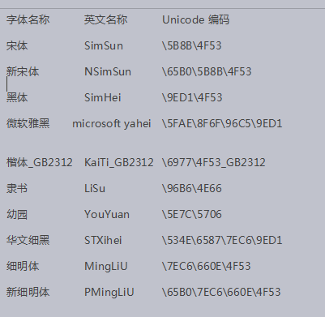
☞可以设置unicode编码
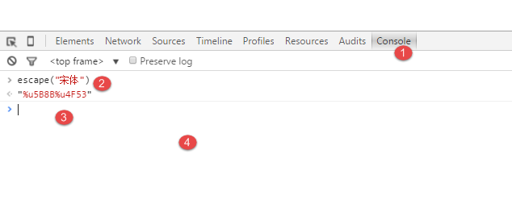

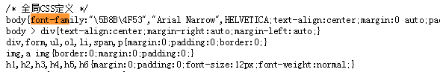

Font-family可以设置多个值；
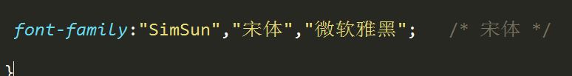

Font-weight
取值方式：
☞ 直接设置数字 100-900
☞ bold (字体加粗) 效果与 700-900
☞ normal(文字字体正常显示)
注意：文字加粗显示，推荐使用 font-weight:700;
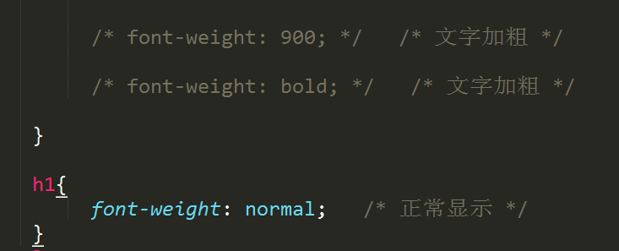

Font-styl e(斜体)
☞ italic 文字斜体显示
☞ normal 文字正常显示

Font属性联写
用法：
font: font-style font-weight font-size/line-height
font-family
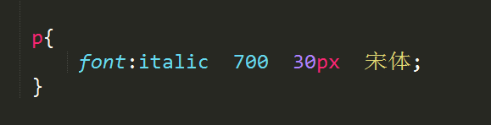

注意：
☞ font属性联写必须有 font-size 和font-family(其他属性可以不写)
☞ font-size 和font-family的顺序不能换

标签指定式选择器
用法：
标签名.选择器名{属性:值; 属性:值;}

特点关系： 既。。。又。。。。
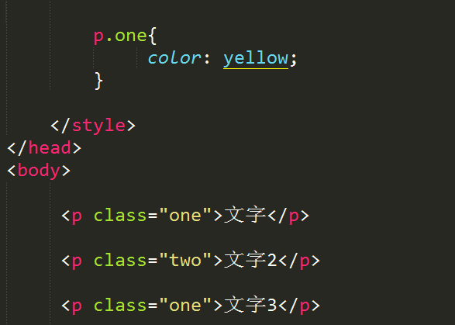

或者
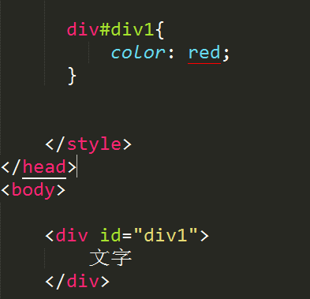

后代选择器
特点：
标签之间必须属于嵌套关系。

用法：

特点：
选择器之间必须有空格

关系：
父与子的关系

并集选择器
用法：
选择器,选择器,选择器{属性:值;}

作用：
将样式集体声明，css样式初始化。
特点：
并集选择器之间必须用逗号隔开！
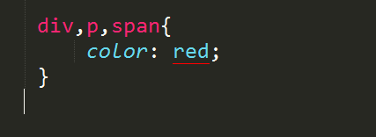

margin: 0 auto; 让盒子居中显示。

